Sólo el estupor conoce
Mensaje de Navidad 2012 del H. Superior general
Muchos de nosotros, probablemente, en un momento u otro de nuestra vida, hemos vivido una experiencia similar a la que describe G. K. Chesterton en su Autobiografía: En la parte de atrás de nuestros cerebros, por así decir, yacía olvidada una llamarada o una explosión de estupor ante nuestra propia existencia. La finalidad de la vida artística y espiritual era cavar en busca de ese enterrado amanecer de asombro, de manera que un hombre sentado en una silla podía de repente comprender que realmente estaba vivo, y ser feliz. En un momento determinado todo parece aburrido y ordinario, y tan sólo un instante más tarde todo se percibe como extraordinario y maravilloso. Es como si uno se viera afectado de un repentino ataque de estupor, que suscita humildad y agradecimiento ante el milagro de la vida.
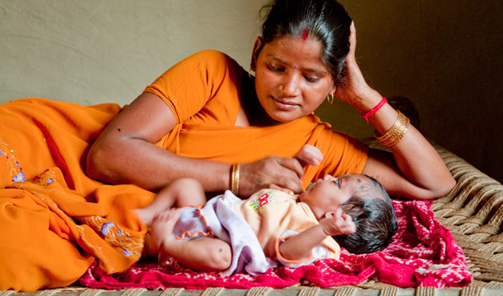
¿No es ésta la experiencia de los padres ante el nacimiento de un hijo? Las palabras resultan insuficientes para expresar esa vivencia, y por ello hay que recurrir al arte. El popular saxofonista Kenny G. lanzó Miracles poco después del nacimiento de uno de sus hijos, y algo similar ocurrió con Céline Dion, con su disco Miracle, que se inspira en el nacimiento de su primer hijo.
La reproducción humana es un fenómeno muy natural, pero los artistas citados la viven como un milagro. Es como si despertaran para ver la realidad con nuevos ojos; como si vieran por primera vez cosas que estuvieron ahí desde siempre. Emerge una profunda convicción de que la generación de una nueva vida humana es algo misterioso, aunque todo tenga su explicación a nivel biológico. Y ante el misterio, lo adecuado es la contemplación silenciosa. Como hacen las madres en largas horas de silencio, llenas de estupor, ante la fragilidad de un nuevo ser humano.
No es difícil, en esta Navidad, imaginarse el asombro de María y de José, sorprendidos al ir descubriendo que la vida es más que vida, que hay siempre algo que nos supera en el entramado ordinario de nuestra historia. Un aprendizaje que luego hicieron a lo largo de su vida, marcada, como la de muchos de sus coetáneos, por momentos de serenidad y paz, pero también por otros de extrema violencia.
Un aprendizaje que también están haciendo los 3 hermanos de nuestra comunidad de Alepo (Siria), a unos 600 km de Belén. Desde hace varios meses, la población civil de esa antiquísima ciudad se encuentra inmersa en una situación de fuerte violencia: lucha armada, bombardeos, escasez de recursos... Lo sorprendente es cómo, en esas circunstancias tan adversas, también ahí el estupor puede aflorar.
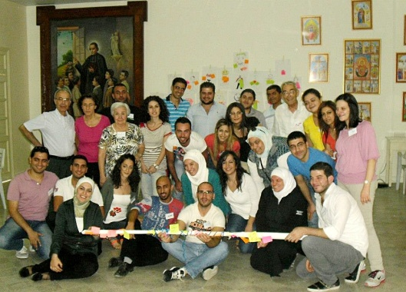
En efecto, brota una profunda admiración ante situaciones que se van dando, de manera inesperada: un grupo de laicos/as maristas que, desafiando al miedo, entregan su tiempo y sus cualidades para estar juntos a las víctimas más vulnerables, sin distinciones de culturas o religiones; la colaboración de voluntarios/as musulmanes, que se unen a los Maristas azules; la risa espontánea de los niños, al menos por algunas horas; la red de solidaridad que se ha ido tejiendo, tanto a nivel local como a nivel internacional… Sí, la esperanza es posible. Aunque todo parezca indicar que la violencia y la muerte tienen la última palabra, la pequeña esperanza, como la llamaba Péguy, se obstina en mantenerse firme en el corazón de la gente sencilla.
¿Cómo podemos seguir apoyando la esperanza de nuestros hermanos y hermanas en Alepo? Os invito a que desde el 18 al 25 de diciembre pongamos en algún lugar privilegiado de nuestra comunidad o familia una vela y que la encendamos cada día durante un cierto tiempo, como símbolo de nuestra comunión con ellos, a través del afecto y la oración.
Gregorio de Nisa, un cristiano que vivió a finales del siglo IV en esa misma región de Oriente Medio, dejó escrito que los conceptos crean ídolos; sólo el estupor conoce. Sí, los conceptos crean ídolos y a menudo malentendidos y hasta guerras. Sólo el estupor es capaz de perforar la realidad tal como aparece ante nuestros ojos, y abrazar la felicidad de una vida plena, aún en medio de las condiciones más adversas.
Eso es lo que quiero decir cuando te deseo feliz Navidad.
Que lo sea de verdad para ti y los tuyos.

